МІНІСТЕРСТВО ОСВІТИ І НАУКИ УКРАЇНИ

ЗАПОРІЗЬКИЙ НАЦІОНАЛЬНИЙ УНІВЕРСИТЕТ

МАТЕМАТИЧНИЙ ФАКУЛЬТЕТ

КАФЕДРА ПРОГРАМНОЇ ІНЖЕНЕРІЇ

Дисципліна «Автоматизоване тестування»

Лабораторна робота № 2: «Використання розробки на основі тестування»

Виконав студент гр. 8.1214

Козловський Іван

Перевірив: Викладач

Лебідь Максим Володимирович

Запоріжжя

2024

## ЗАВДАННЯ

1. Реалізувати підхід TDD при розробці бібліотеки операцій над матрицями.
2. Для модульного тестування використовувати засоби Mocha, Chai.
3. Створити github репозиторій з відображенням процесу TDD.

Посилання на github: <https://github.com/IvanK5565/AutoTest-lab2>

Підхід TDD показано у вигляді гілок репозиторію. Нумерація гілок вказує на ітерацію у загальному циклі розробки.

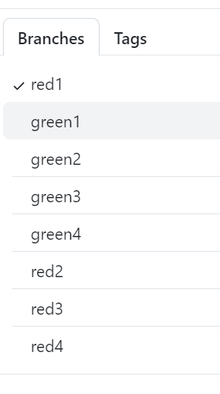

red1 -> green1 -> red2 -> … -> green4